南京交通职业技术学院数字化校园项目
学工信息管理系统
奖学金模块
用户使用手册

编制人员： | 李世旺
编制部门： | 交院项目组

福建顶点 | 南交院信息办
签字：  日期： | 签字：  日期：

第一步：登陆
- 登陆学院门户平台http://my.njci.edu.cn,用户名处输入学号，密码处输入默认的个人身份证后六位(如果末尾是X请尝试大写或小写)，操作截图如下：
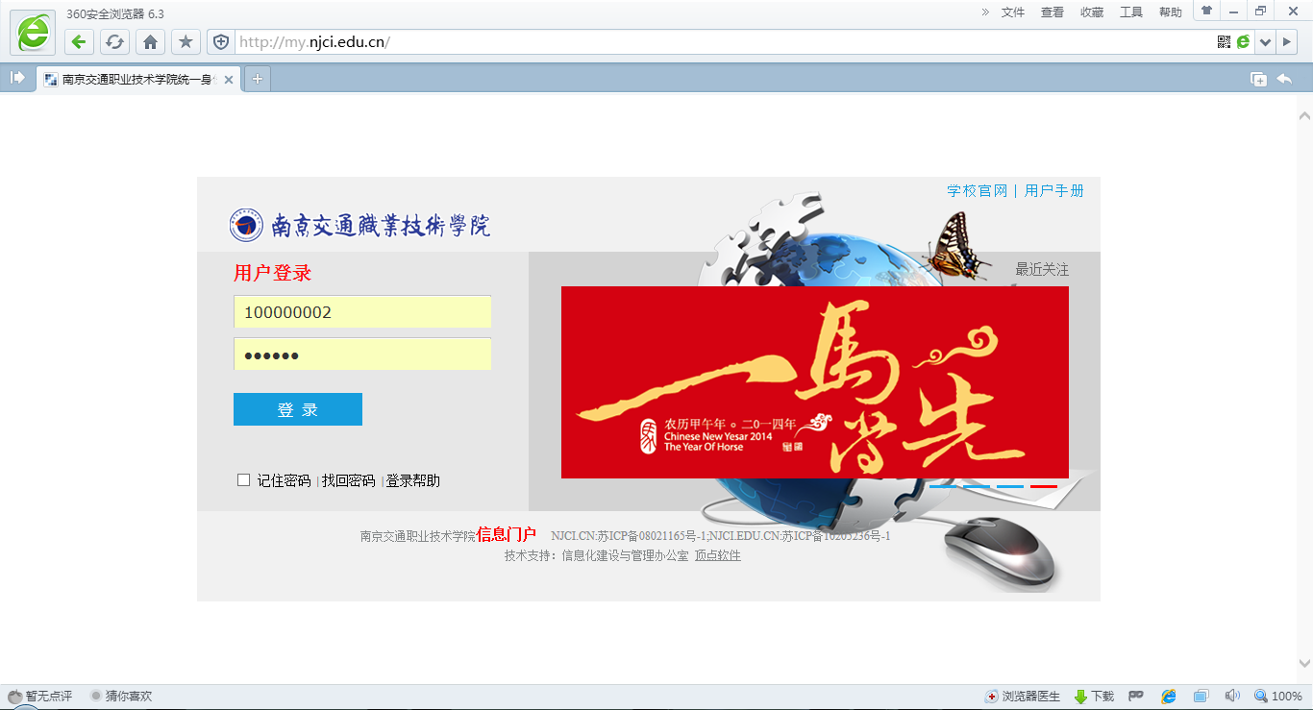
此处输入网址
此处输入账号\密码
第二步：打开办理页面
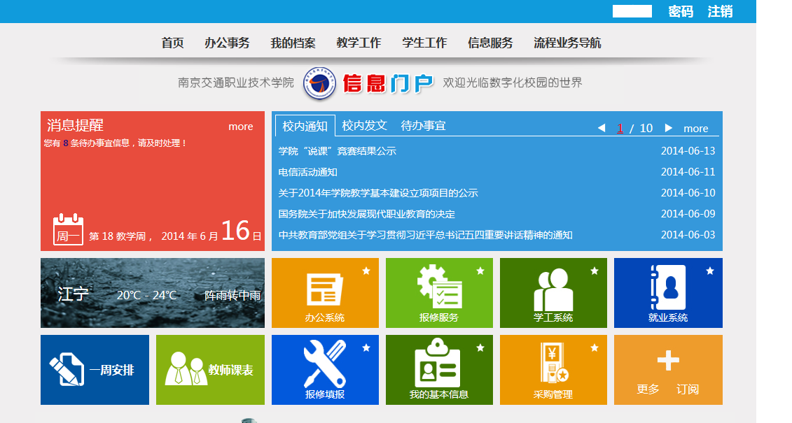
点击此处进入系统

第三步：发起流程
- 等学工处管理员筛选符合条件的学生后，进入系统，在左侧的我的事务→ 奖励管理→ 学习优秀奖学金申请，点击启动，发动流程

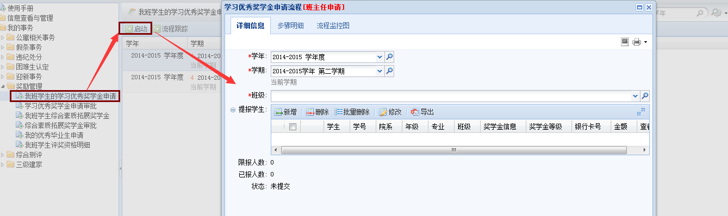
- 选择班级，会出现该班奖学金限报人数，已报人数
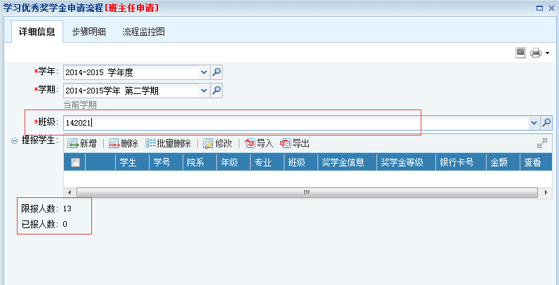
选择班级，会显示该班级的限报人数，并且可以在实时显示已经填报的人数
PS:1、限报人数指的是选择的班级按照30%的比例总共可以提报的获奖学生人数；
2、已报人数指的是实际提报的人数；
3、已报人数小于等于限报人数。
- 在提报学生中，点击新增，添加获奖学生信息，选择学生，选择该学生评定的奖学金等级，如图所示：
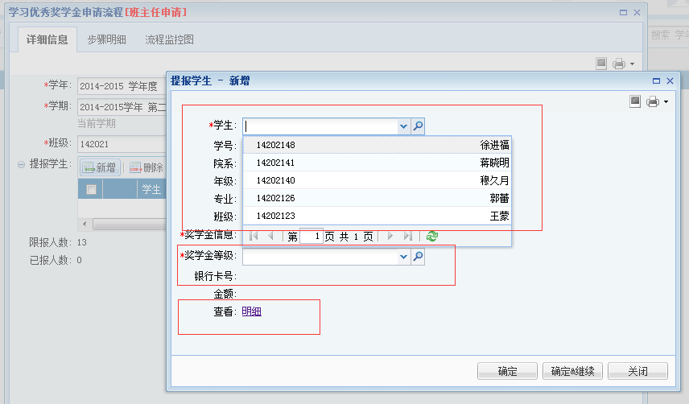
维护选中的学生的奖学金等级，因为符合一等奖的同样符合二等奖，三等奖，所以要注意选择下学生的奖学金等级
下拉出的是符合帅选出来符合条件的学生
注：1、奖学金等级根据情况来选择，一般优先选高等级的；
2、银行卡号没有的学生请让学生去找王红星老师维护银行卡号；
3、全部添加完该班级的获得学习优秀奖的学生之后，在提交之前可以点击导出，导出名单，让学生核对银行卡号等学生信息。如图所示：
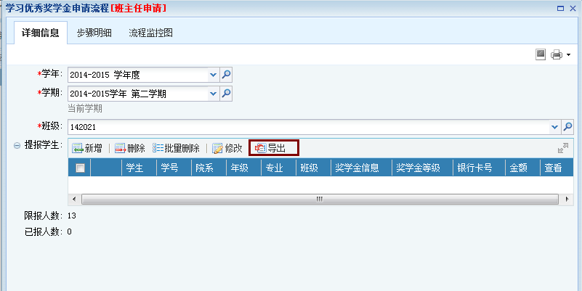
请填报完成之后，在提交之前导出详细名单，否则不能导出名单
可以点击导出，导出该班级获奖学生名单，线下核对确认。

PS:对于名单有异议的老师，可以在左侧的我的事务→ 奖励管理→ 我班学生评奖资格明细可以查看学生的评奖的具体明细。
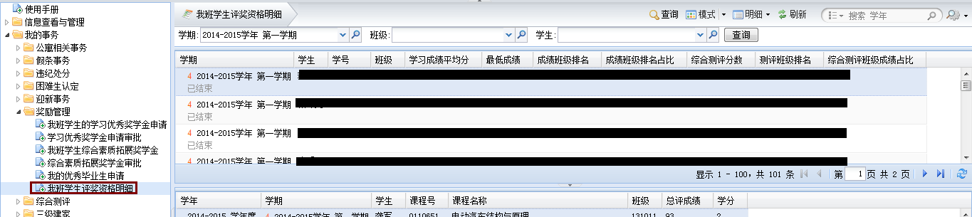
由于各个老师的电脑情况不同，导出功能建议用IE浏览器，导出模式选择第二个，如图所示
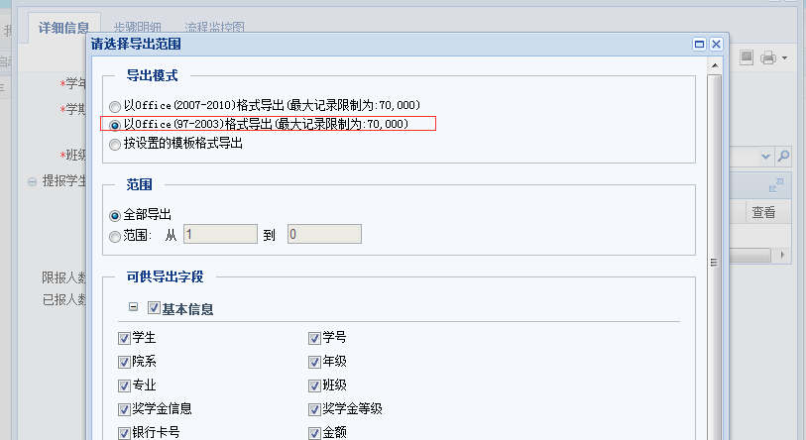

第四步：发起综合测评流程
- 在提交完所带班级的学习优秀奖之后，系统会自动筛选出符合条件的学生名单，在左侧的在左侧的我的事务→ 奖励管理→ 我班学生综合素质拓展奖学金，点击启动，发动流程（操作和学习优秀奖相似，请参照第三步的学习优秀奖的操作）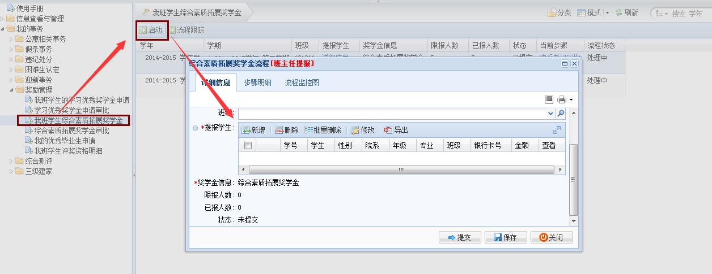

----文档结束

